**ZASŁYSZANE - PRZECZYTANE**

**O pisaniu historii świata**

  Stara bajka opowiada o tym, jak to młody monarcha zaraz po objęciu rządów zlecił najtęższym głowom swego królestwa porządne opracowanie całej historii świata. Cały sztab uczonych wziął się natychmiast rzetelnie do roboty. Potrzeba było jednak 40 lat, aby dzieło ukończyć: wyszło tego 100 grubych tomów. Król, który w międzyczasie dobił sześćdziesiątki, złapał się za głowę i powiedział z przerażeniem: - Sto ksiąg nie zdążę już przeczytać za żadne skarby. Zróbcie streszczenie rzeczy najistotniejszych! Minęło 10 lat, a naukowcy ze stu tomów zrobili dziesięć. Ale i to było za dużo dla starego króla: - Ja mam już 70 lat; spiszcie mi tylko to, co najważniejsze! Fachowcy wzięli się znowu do dzieła i zmieścili całą historię świata w jednej księdze. Kiedy przyszli z tym elaboratem do króla, ten leżał już w agonii. Chciał jeszcze usłyszeć przynajmniej kwintesencję dziejów człowieczych. Wtedy jeden z pisarzy sformułował to w 4 słowach: Ludzie żyli, cierpieli i umierali. Kazimierz Wójtowicz, Notki

**ŚWIĘTO TYGODNIA**

**8 IX**

**Święto Narodzenia Najświętszej Maryi Panny.**

W polskiej tradycji ludowej Matka Boża, której pamiątkę narodzenia obchodzimy 8 września, jest postrzegana jako patronka jesiennych siewów i dlatego nazwano Ją Siewną. W dzień Narodzenia Najświętszej Maryi Panny polecajmy Bogu naszych rolników i ich ciężką pracę, a także za przykładem św. Józefa zaprośmy Maryję wraz z Jej Synem do naszego życia, polecając siebie oraz nasze rodziny Jej przemożnej opiece.

**EWANGELIA NA DZIŚ**

KOMENTARZ

Liturgia słowa dzisiejszej niedzieli przedstawia Pana Jezusa, który uzdrawia, zgodnie z zapowiedzią proroka Izajasza. Jak zauważa Święty Jakub, Pan Bóg szczególnie troszczy się o słabszych i odrzuconych przez społeczeństwo. Ewangelia przypomina nam dzisiaj historię o spotkaniu Pana Jezusa z głuchoniemym. To w osobistym spotkaniu i poprzez wyznanie wiary w Boga dokonuje się cud uzdrowienia.

Odpowiedzi: Maryja / w ostatniej - Apokalipsie

*d*

*owiedzi: Synaj/Sefora*

*Odpowiedzi: Synaj/Sefora*

## Mk 7, 31-37

## *Uzdrowienie głuchoniemego*

Jezus opuścił okolice Tyru i przez Sydon przyszedł nad Jezioro Galilejskie, przemierzając posiadłości Dekapolu. Przyprowadzili Mu głuchoniemego i prosili Go, żeby położył na niego rękę. On wziął go na bok osobno od tłumu, włożył palce w jego uszy i śliną dotknął mu języka, a spojrzawszy w niebo, westchnął i rzekł do niego: „Effatha”, to znaczy: „Otwórz się”. Zaraz otworzyły się jego uszy, więzy języka się rozwiązały i mógł prawidłowo mówić. Jezus przykazał im, żeby nikomu nie mówili. Lecz im bardziej przykazywał, tym gorliwiej to rozgłaszali. I pełni zdumienia mówili: „Dobrze uczynił wszystko. Nawet głuchym słuch przywraca i niemym mowę”.

**PRZEWODNIK PO WIERZE**

**Rozumieć Biblię**

Niektóre z wydarzeń zapisanych w Ewangelii są tak jasne, że zrozumieć może je każdy. Jednak nie wszystkie księgi i fragmenty Biblii są aż tak proste i przejrzyste. Biblia jest starożytną księgą składającą się z wielu części. Pisało ją wielu autorów z przeznaczeniem dla rozmaitych odbiorców, różnymi stylami i językami.

Kiedy czytamy tekst z Biblii, warto sobie zadać trzy pytania:

1. O czym dany fragment rzeczywiście mówi?
2. Jak rozumieli go pierwsi czytelnicy?
3. Co znaczy on dla nas dzisiaj?

***Ad. 1 O czym dany fragment rzeczywiście mówi?***

Aby zrozumieć, o czym dany tekst rzeczywiście mówi, należy zadać kilka dalszych, bardziej szczegółowych pytań. Na przykład **kiedy i gdzie** księga czy fragment został napisany.

a/ Czy było to przed, czy po narodzinach Chrystusa?

b/ Przed Exodusem czy po?

c/ Kiedy Izraelem rządzili królowie czy pod okupacją rzymską?

Gdzie został spisany?

a/ Na wygnaniu w Babilonie?

b/ W celi więziennej w Rzymie?

c/ Na dworze królewskim jako oficjalne zapiski?

Jeśli znajdziemy odpowiedzi na te pytania, poznamy historyczne tło danego tekstu. Pomoże nam to zrozumieć intencje autora.

Drugim użytecznym pytaniem jest **dlaczego** dany fragment został napisany? Jeśli potrafimy domyślić się celu, który przyświecał autorowi, zaczniemy lepiej rozumieć jego słowa. Na przykład kilka listów Pawła zostało napisanych po to, żeby wyeliminować błędy popełnione w niektórych wspólnotach chrześcijańskich. Paweł wskazuje błędy i pokazuje, jak powinno się postępować w przyszłości. Dobrze jest także wiedzieć, że autor Apokalipsy chciał wesprzeć swych czytelników, którzy cierpieli prześladowania za wiarę. Istotne jest również, aby zadać sobie pytanie: **o czym** jest dana księga? Odpowiedź na to pytanie pomoże nam przeczytać księgę we właściwy sposób.

a/ Czy jest to sprawozdanie z wydarzeń o życiu i śmierci Jezusa?

b/ Czy jest to lista religijnych obowiązków narodu żydowskiego?

c/ Czy jest to zbiór poezji religijnej.

Czasami ważne jest zastanowienie się nad znaczeniem konkretnych słów. W Biblii znajduje się kilka specyficznych terminów – jak na przykład „pokuta” czy „grzech”. Jeśli mamy zrozumieć przesłanie autora, powinniśmy zrozumieć specjalne znaczenie tych słów. Powinniśmy zwłaszcza zapytać: a/ Czy to jest zapis historyczny? b/ Czy to jest poezja? c/ Czy to jest list? Wówczas możemy zadać kolejne szczegółowe pytania, stosownie do uzyskanej odpowiedzi. Jeśli czytamy księgę historyczną, możemy zapytać: co się faktycznie zdarzyło? Jakie inne ważne wydarzenia miały miejsce w tym czasie? Dlaczego autor wybrał właśnie te wydarzenia? I dlaczego opowiada o nich w ten sposób? Lecz jeśli jest to księga poetycka, powinniśmy przyjrzeć się sposobowi obrazowania autora. Co znaczą konkretne obrazy? Kiedy i jak używano danego wiersza czy hymnu?

**Nie tylko dla najmłodszych**

**Zagadki biblijne i inne ciekawostki - znalezione tu i tam**

**ZAGADKI BIBLIJNE**

85.

Co to za niewiasta w wieńcu z gwiazd dwunastu? Co Ewa postradała, Ona odzyskała.

Ap 12,1

86.

Czy odpowiesz, w której z ksiąg Pisma Świętego jest obraz Jezusa w drzwi kołaczącego?

Ap 3,20

*Odpowiedzi szukaj w gazetce*

ks. Tarsycjusz Sinka CM, Liturgika/

**CZY TY MNIE KOCHASZ?**

Mariarosa Guerrini OSA

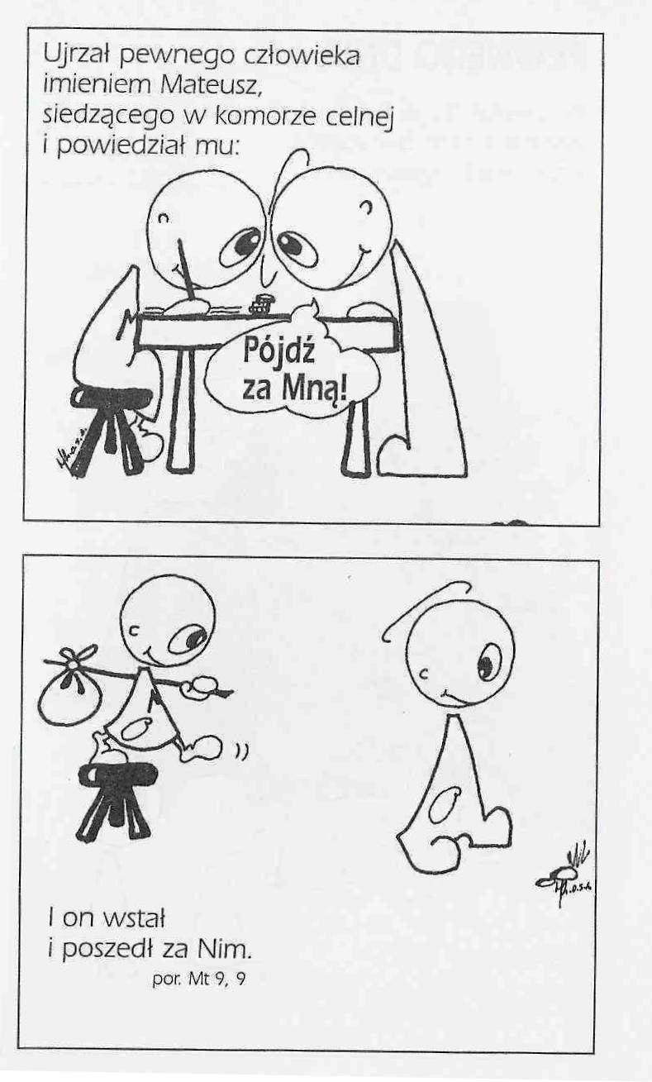

**WARTO PAMIĘTAĆ …**

**SIEDEM SAKRAMENTÓW ŚWIĘTYCH – Sakramenty Pokuty /10/**

SAKRAMENT – WIDZIALNY ZNAK NIEWIDZIALNEJ ŁASKI BOŻEJ.

**Normy praktyczne** /kontynuacja/

Akt pokutny na początku Mszy świętej, serdeczna, pełna miłości modlitwa, ofiarowanie codziennych cierpień i dolegliwości za Kościół i braci, akty miłości połączone ze szczerym żalem – to znaki wystarczające do uzyskania przebaczenia grzechów powszednich. Te same środki są potrzebne w przypadku popełnienia grzechu ciężkiego. W tej sytuacji konieczne jest jednak wyznanie tego grzechu przy najbliższej okazji, tak szybko, jak tylko to jest możliwe. Podobnie jak w przypadku, gdy ktoś otrzymał rozgrzeszenie z grzechów ciężkich podczas rozgrzeszenia ogólnego. Taki człowiek zobowiązany jest jak najszybciej wyznać te grzechy podczas spowiedzi indywidualnej.

**Sugestie**

Kościół zachęca, by jak najczęściej korzystać z sakramentu pokuty, szczególnie przy okazji wielkich świąt, Adwentu, Wielkiego Postu, ważnych wydarzeń życiowych i wówczas, gdy doświadczamy duchowej słabości.

Wielką pomoc stanowią nabożeństwa pokutne jako wspólnotowe przygotowanie do sakramentu pokuty. Ukazują one eklezjalny wymiar sakramentu i atmosferę radości z duchowego odrodzenia. Ważną sprawą jest dobre przygotowanie dzieci do pierwszej spowiedzi przez stworzenie klimatu świętowania i radości w całej lokalnej wspólnocie Kościoła. Dziecko powinno przeżyć ten sakrament jako pojednanie z Bogiem, radosne spotkanie z Jego miłosierdziem. Takie przeżycie staje się źródłem radości również dla rodziny wspólnoty parafialnej.

Poszczególne okresy w roku liturgicznym, a także okoliczności życiowe mogą stanowić okazję do odprawiania nabożeństwa pokutnego i spowiedzi. Odprawianie nabożeństwa pokutnego bez spowiedzi posiada również duże znaczenie, ponieważ podtrzymuje w człowieku postawę nawrócenia i przygotowuje go do głębszego przeżywania sakramentu pokuty w późniejszym terminie.

W kościołach należy stworzyć możliwość przystępowania do sakramentu pokuty w ustalonych godzinach.

Ks. Kazimierz Mielczarek, Sakramenty – siedem znaków w życiu Kościoła.

**INTENCJE MSZALNE**

**TYDZIEŃ 05.08.2021 – 12.09.2021**

|  |  |
| --- | --- |
| **05.09 - Niedziela** | 08.00 – + Stanisław i Stanisława, Czesław i Czesława Rykowscy  08.00 – + Józef Kostrzewa /greg/ - int. odprawiona poza parafią  08.00 – O łaskę zdrowia i Boże błogosławieństwo dla P. Marianny Niezabitowskiej z okazji 70 rocznicy urodzin - int. odprawiona poza parafią  **TRANSMISJA MSZY O 11.00**  11.00 – O łaskę zdrowia i Boże błogosławieństwo dla rodziny Państwa Matusiak  11.00 – + Edward Orzoł – intencja od członków KŻR - int. odprawiona poza parafią  Chrzest |
| **06.09 - Poniedziałek** | 07.30 – + Władysława, Elżbieta, Czesław, Ryszard Panuś  08.00 – + Władysława, Elżbieta, Czesław, Ryszard Panuś  08.00 – + Józef Kostrzewa /greg/- int. odprawiona poza parafią |
| **07.09 - Wtorek** | 07.30 – + Józef Kostrzewa /greg/  08.00 – + Mirosław Majewski /up/ |
| **08.09 – Środa** | 07.20 – Nowenna do św. Józefa  07.30 – + Ryszard Szlaga, Jan i Stanisława Szlaga, Jan Sędrowski  Nowenna do Matki Bożej Nieustającej Pomocy  08.00 – + Józef Kostrzewa /greg/ |
| **09.09 – Czwartek** | 07.30 – + Czesław Kijewski /Msza rocznicowa/i jego z-li rodzice – intencja od dzieci  08.00 – + Józef Kostrzewa /greg/ |
| **10.09 – Piątek** | 07.30 – + Mieczysław Lichtensztejn  08.00 – + Tadeusz Krajewski, Marianna i Konstanty  08.00 – + Józef Kostrzewa /greg/- int. odprawiona poza parafią |
| **11.09 – Sobota** | 07.30 – + Tadeusz, Marianna i Konstanty Krajewscy  08.00 – + Ryszard, Jan i Stanisława Szlaga, Leokadia, Stefan i Zofia Górscy  08.00 – + Józef Kostrzewa /greg/ - int. odprawiona poza parafią  17.30 – Ślub: Aneta i Adam Piotr |
| **12.09 – Niedziela** | 08.00 – O łaskę zdrowia i Boże błogosławieństwo dla Kamila, Iwony, Grzegorza i Zbigniewa  08.00 – + Józef Kostrzewa /greg/ - int. odprawiona poza parafią  **TRANSMISJA MSZY O 11.00**  11.00 – + Ryszard Cichy |

**OGŁOSZENIA DUSZPASTERSKIE**

1. Człowiek, który ma serce przepełnione miłością, na spotkaniu chce powiedzieć dosłownie o wszystkim. Kiedy szuka pocieszenia, umocnienia, wsparcia w trudnościach, pomocnej rady, wtedy ma mało czasu na bycie blisko i słuchanie Boga, który kocha. Lecz jeśli nie ma miłości, to wszystko się dłuży i jest tylko niemiłym obowiązkiem. Nie zapominajmy o miłości, gdy jesteśmy na niedzielnej Eucharystii, bo stoimy przed Tym, który jest miłością i z miłości daje nam siebie jako pokarm na życie wieczne. 2. W środę 8 września święto Narodzenia Najświętszej Maryi Panny. Duchowość naszego narodu jest przeniknięta duchowością maryjną, która zawsze ukierunkowuje nas na Boga. W naszej tradycji to święto jest nazywane świętem Matki Bożej Siewnej, bo tego właśnie dnia prosimy o błogosławieństwo Boże dla przyszłych plonów, żeby nasza ziemia przyniosła chleb. 3. Wychowanie religijne jest naszym wspólnym obowiązkiem. Oczywiście pierwszymi wychowawcami są zawsze rodzice. Na pierwsze spotkanie organizacyjne przed przystąpieniem do I Komunii i do Bierzmowania zapraszam, wraz z rodzicami, dzieci klasy 3 i młodzież klas 8 w niedzielę 12 września po Mszy o godzinie 8.00. 4. Za tydzień ofiary do skarbony przeznaczone będą na KUL i cele edukacyjne naszej diecezji. 5. W ubiegłym tygodniu z naszej wspólnoty parafialnej do wieczności odszedł: Andrzej Zbrzeźniak. Pamiętajmy o naszych zmarłych – Wieczny odpoczynek…

|  |
| --- |
| **ŻYCZYMY UDANEGO I BŁOGOSŁAWIONEGO TYGODNIA UŚMIECHNIJ SIĘ!** |

